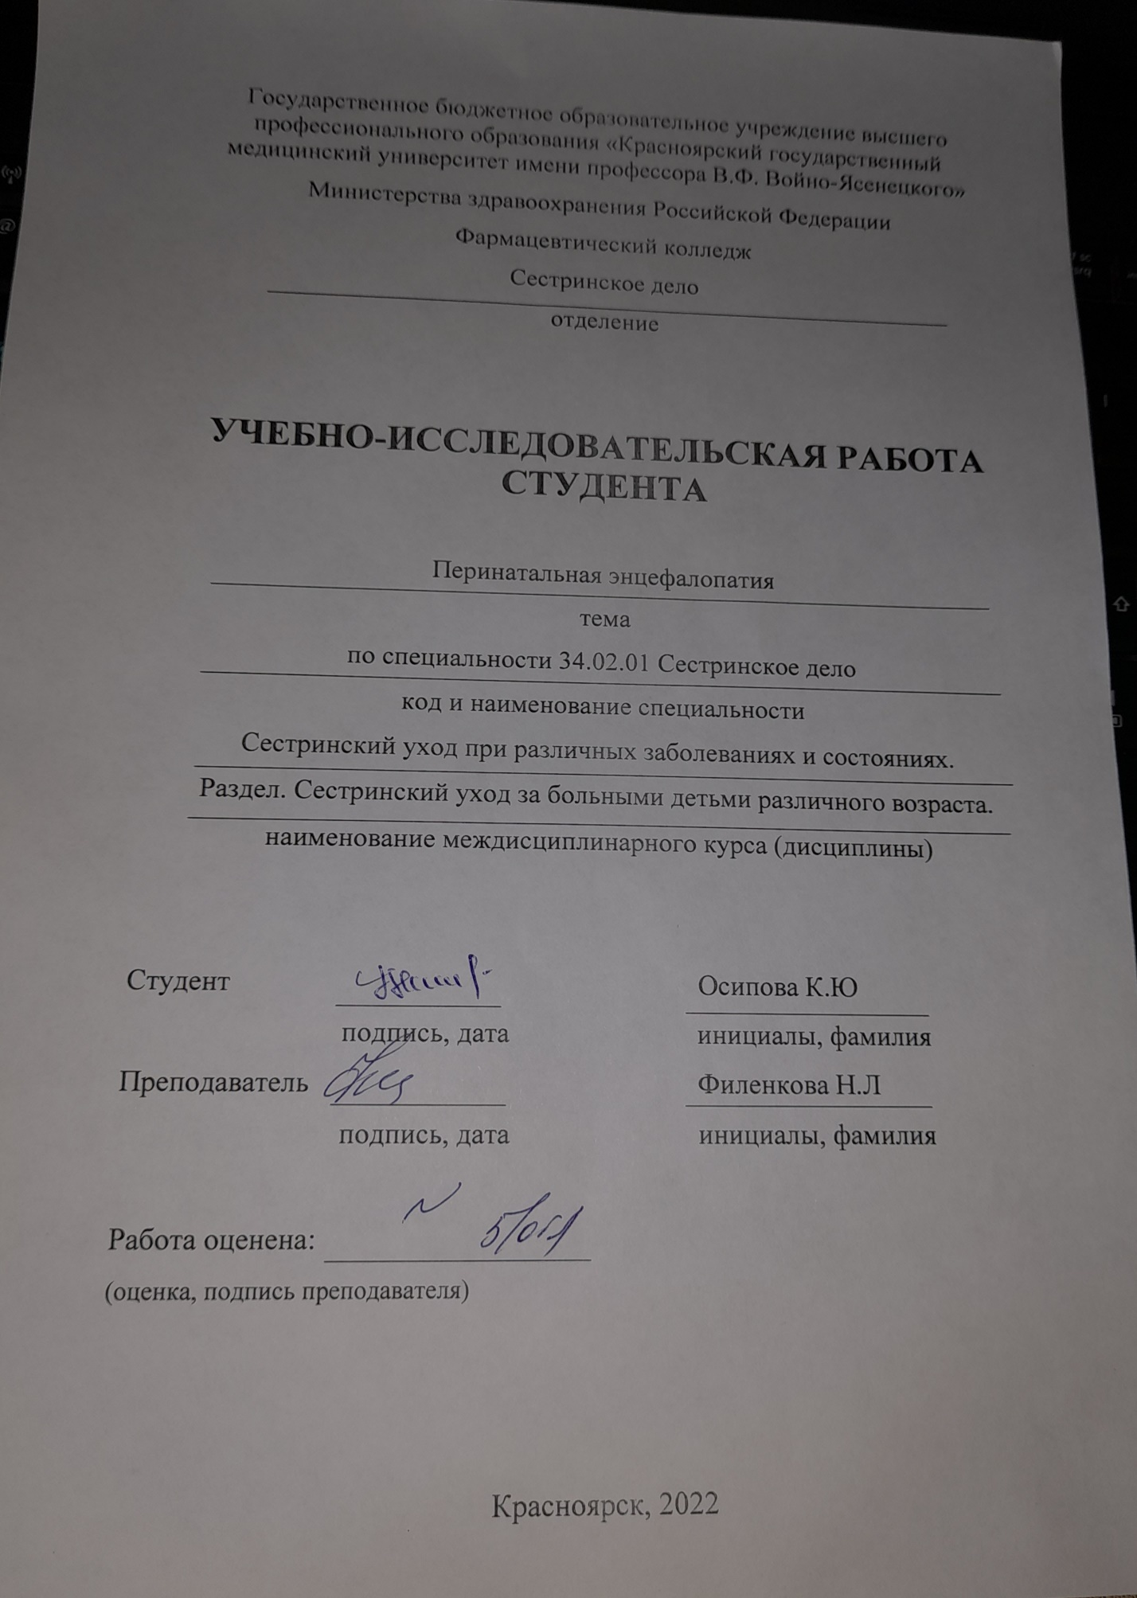

СОДЕРЖАНИЕ

СОДЕРЖАНИЕ 2
ВВЕДЕНИЕ 3
ГЛАВА 1. ПЕРИНАТАЛЬНАЯ ЭНЦЕФАЛОПАТИЯ 4
1.1 Причины и патогенез перинатальной энцефалопатии 4
1.2 Симптомы перинатальной энцефалопатии 4
ГЛАВА 2. ОСЛОЖНЕНИЯ И ДИАГНОСТИКА ПЕРИНАТАЛЬНОЙ ЭНЦЕФАЛОПАТИИ 6
2.1 Осложнения перинатальной энцефалопатии 6
2.2 Диагностика перинатальной энцефалопатии 6
ГЛАВА 3. ЛЕЧЕНИЕ И ПРОФИЛАКТИКА ПЕРИНАТАЛЬНОЙ ЭНЦЕФАЛОПАТИИ 7
3.1 Лечение и сестринский уход при перинатальной энцефалопатии 8
3.2 Профилактика перинатальной энцефалопатии 9
ЗАКЛЮЧЕНИЕ 11
СПИСОК ИСПОЛЬЗОВАННЫХ ИСТОЧНИКОВ 12

ВВЕДЕНИЕ

Перинатальная энцефалопатия (ПЭП) – мозговая дисфункция, вызванная гипоксическим, травматическим, инфекционным, токсико-метаболическим воздействием на ЦНС плода и новорожденного. Использование собирательного термина «перинатальная энцефалопатия» в детской неврологии и педиатрии обусловлено схожестью клинической картины, развивающейся при различных механизмах повреждения головного мозга. Поэтому, строго говоря, формулировка «перинатальная энцефалопатия» не является диагнозом и требует дальнейшего синдромологического анализа.
Актуальность: перинатальная гипоксическая энцефалопатия является частым осложнением патологии беременности и родов и диагностируется у новорожденных до 5% случаев. Перинатальные повреждения мозга составляют более 60% всей патологии нервной системы детского возраста, непосредственно участвуют в развитии таких заболеваний, как детский церебральный паралич, эпилепсия, минимальная мозговая дисфункция.
Цель исследования: изучение основных клинических симптомов по истории болезни ребенка, так же непосредственным наблюдением за его состоянием во время пребывания в больнице.
Задачи:
- Изучить литературу по данной теме.
- Изучить историю болезни по данной патологии.
- Проанализировать факторы риска и проблемы ребенка.
- Рассмотреть роль медицинской сестры в профилактике и лечении данной патологии.
- Составить памятку для родителей по данному заболеванию.

ГЛАВА 1. ПЕРИНАТАЛЬНАЯ ЭНЦЕФАЛОПАТИЯ

1.1 Причины и патогенез перинатальной энцефалопатии

Ведущей причиной повреждения головного мозга плода и новорожденного в перинатальном периоде выступает внутриутробная гипоксия. Перинатальная энцефалопатия может являться следствием:
– отягощенного соматического анамнеза беременной (пороки сердца, сахарный диабет, пиелонефрит, бронхиальная астма, гипертоническая болезнь и др.);
– патологических родов (узкий таз, преждевременные роды, затяжные или стремительные роды, слабость родовой деятельности и пр.).
– вредных привычек беременной (курение, употребление алкоголя и наркотических веществ);
– приема потенциально опасных для плода лекарственных препаратов; профессиональных вредностей, экологического неблагополучия.
Кроме этого, перинатальная гипоксическая энцефалопатия может развиваться и в первые дни после рождения.
Внутричерепные родовые травмы, как причина перинатальной энцефалопатии, главным образом связаны с механическим воздействием - использованием травмирующих плод акушерских пособий, родами в тазовом предлежании, неправильным вставлением головки, тракцией за головку и т. д.
Патогенез
Независимо от непосредственной причины, во всех случаях гипоксического поражения ЦНС пусковым механизмом служит недостаток кислорода. Другие дисметаболические нарушения (ацидоз, гипогликемия, гипо- или гипернатриемия, гипо-/ гипермагниемия, гипокальциемия) обычно возникают вслед за гипоксическим поражением ЦНС.

1.2 Симптомы перинатальной энцефалопатии

Уже при рождении при наличии тяжёлой родовой травмы с внутричерепным или внутрижелудочковым кровоизлиянием, асфиксией в родах и т. д. у детей отмечаются такие проявления, как угнетение или возбуждение ЦНС, внутричерепная гипертензия, судороги и даже кома. У детей до года с перинатальной энцефалопатией клинические проявления делят на несколько групп.
Гипертензионно-гидроцефальный синдром:
– Повышенная возбудимость нервной системы в виде беспокойства, –беспричинного плача, тремора подбородка, выраженного нарушения сна.
– Расширение вен в височной области.
– Выступающие лобные бугры.
– Заведение головы назад в положении лежа на боку.
Вегето-висцеральный синдром:
– Обильные срыгивания либо рвота.
– Мраморная окраска кожных покровов.
– Нарушение пищеварения со склонностью к запорам либо диарее.
Синдром двигательных нарушений:
– Нарушение мышечного тонуса.
– Нарушение рефлекторной деятельнсти.
Мышечный тонус при этом может быть повышен либо снижен. При повышении тонуса мышц в руках преобладает тонус в сгибателях, в ногах преобладает тонус в икроножных мышцах и приводящей группе мышц бедра.
В некоторых случаях наоборот отмечается снижение мышечного тонуса, ребёнок не удерживает голову, не опирается на ноги, ослаблен мышечный корсет спины.
Также у многих детей с перинатальным поражением ЦНС отмечается задержка психомоторного развития.

ГЛАВА 2. ОСЛОЖНЕНИЯ И ДИАГНОСТИКА ПЕРИНАТАЛЬНОЙ ЭНЦЕФАЛОПАТИИ

2.1 Осложнения перинатальной энцефалопатии

В случае тяжёлого поражения нервной системы и несвоевременного начала комплексного лечения впоследствии возможно формирование серьёзных нарушений:
Симптоматическая эпилепсия — патология, которая характеризуется наличием симптомокомплекса эпилепсии (судорожных приступов). В отличие от эпилепсии является не врождённой, а приобретённой патологией.
Гидроцефалия, или водянка головного мозга, — скопление спинномозговой жидкости (ликвора) в полости черепа.
Гидроцефалия
Детский церебральный паралич — это группа двигательных расстройств, которые возникают из-за повреждения мозга в перинатальном периоде.
Грубые задержки психоречевого развития с нарушением нормального развития ребёнка и социальной адаптации.

2.2 Диагностика перинатальной энцефалопатии

Диагноз ставится на основании:
Анамнеза заболевания (осложнённого течения беременности, наличия родовой травмы, недоношенности, экстренного кесарева сечения, осложнений послеродового периода и пр.).
Опроса родителей о состоянии и поведении ребёнка в домашних условиях (есть ли срыгивание, беспокойство, нарушение сна и пр.).
Осмотра ребёнка на наличие у него клинических проявлений гипертензионно-гидроцефльного синдрома, нарушения мышечного тонуса и признаков задержки психомоторного развития.
Далее невролог назначает ребёнку обследование:
УЗИ головного мозга (НСГ — нейросонография) c доплерографией сосудов головного мозга и осмотр глазного дна окулистом.
УЗИ головного мозга
На нейросонографии (НСГ), которую также называют УЗИ головного мозга, характерны следующие изменения: расширение желудочковой системы головного мозга либо расширение ликворных пространств на поверхности головного мозга, в том числе расширение межполушарной щели. Могут также отмечаться единичные кисты и кальцинаты в сосудистых сплетениях боковых желудочков, единичные мелкие кисты в перивентрикулярной области, которые имеют тенденцию к рассасыванию в течении нескольких месяцев.
При осмотре глазного дна отмечается ангиопатия сосудов глазного дна: сужение артерий, расширение и патологическая извитость вен.
Так как магнитно-резонансную томографию (МРТ) головного мозга детям проводят только под наркозом, то данное исследование целесообразно только в тех случаях, когда невролог увидел у ребёнка признаки закрытой декомпенсированной гидроцефалии: быстрый рост головы с расхождением швов черепа, симптом "заходящего солнца" (это состояние, когда глаза ребёнка как будто начинают закатываться за нижнее веко и видно только верхнюю часть радужки и зрачка), вялость и адинамия (бессилие), судороги. В таком случае невролог также должен направить ребёнка на консультацию к нейрохирургу для решения вопроса о необходимости шунтирующей операции.

ГЛАВА 3. ЛЕЧЕНИЕ И ПРОФИЛАКТИКА ПЕРИНАТАЛЬНОЙ ЭНЦЕФАЛОПАТИИ

3.1 Лечение и сестринский уход при перинатальной энцефалопатии

В остром периоде лечение ребенка с перинатальной энцефалопатией осуществляется в отделении патологии новорожденных. Ребенку показан щадящий режим, оксигенотерапия, при необходимости – зондовое питание.
Медикаментозная терапия назначается с учетом преобладающих синдромов перинатальной энцефалопатии. Для уменьшения внутричерепной гипертензии проводится дегидратационная терапия (маннитол), вводятся кортикостероиды (преднизолон, дексаметазон и др.), выполняются лечебные спинномозговые пункции.
С целью нормализации метаболизма нервной ткани и повышения ее устойчивости к гипоксии осуществляется инфузионная терапия – введение растворов глюкозы, калия, кальция, аскорбиновой кислоты, препаратов магния и т. д. Для борьбы с судорогами используется фенобарбитал, диазепам и др. В рамках терапии перинатальной энцефалопатии показано назначение препаратов, улучшающих кровообращение и метаболизм головного мозга (винпоцетина, пирацетама, кортексина, депротеинизированного гемодеривата крови телят и др.).
В восстановительном периоде лечение ребенка с перинатальной энцефалопатией, как правило, осуществляется амбулаторно или в условиях дневного стационара. Проводятся повторные курсы лекарственной терапии ноотропными препаратами и ангиопротекторами, лечебная физкультура, плавание, массаж, физиопроцедуры (амплипульстерапия, электрофорез), гомеопатическая терапии, фитотерапия, остеопатия.
При нарушениях речи - ЗРР, синдромах алалии и дизартрии показаны коррекционные логопедические занятия.
План сестринских вмешательств.
– Помочь родителям восполнить дефицит знаний о заболевание.
– Создать комфортные условия в палате, поддерживать оптимальный температурный режим.
– Обеспечить постельный режим.
– Обращаться с ребенком с большой осторожностью, как можно меньше тревожить, все процедуры выполнять бережно.
– Обеспечить кормление и питье ребенку. Небольшими порциями каждые 2 часа.
– Проведение туалета кожи и слизистых ежедневно.
– Проводить мониторинг состояния: регистрировать характер дыхания, отмечать наличие возбуждения или сонливости, судорог, рвоты, неврологических симптомов.
– Своевременно оказывать доврачебную помощь при возникновении первых признаков неотложных состояний (судороги, гипертермия и др.), выполнять назначения врача.
– Оценивать эффективность проводимой терапии.
– Подготавливать и сопровождать ребенка на процедуры, курсы массажа и гимнастики (по возможности обучить родителей основным приемам).
– В подготовке следует избегать насилия над ребенком при обследовании, проведении разных медицинских процедур. Для этого необходимо использовать все возможные методы, позволяющие снять состояние страха у маленького пациента. Одним из таких приемов является терапевтическая игра, используемая в неврологическом отделении.

3.2 Профилактика перинатальной энцефалопатии

Полное выздоровление, как исход легкой степени перинатальной энцефалопатии наступает у 20-30 % детей. В остальных случаях в резидуальном периоде развиваются те или иные неврологические синдромы. Серьезность последствий зависит от характера и тяжести повреждения, своевременности и полноты оказания лечебной помощи. Высокая пластичность ЦНС у детей обусловливает большой резерв для восстановления нарушенных функций в первые месяцы жизни, поэтому крайне важно начать лечение как можно раньше даже при минимальных проявлениях перинатальной энцефалопатии.
Профилактика перинатальной энцефалопатии включает минимизацию факторов риска при беременности и родоразрешении. Основной задачей будущей мамы и акушеров-гинекологов на этапе ведения беременности служит предупреждение внутриутробной гипоксии, что может быть достигнуто терапией хронических заболеваний, коррекцией патологического течения беременности. Во время родов необходимо проводить профилактику интранатального травматизма плода.

ЗАКЛЮЧЕНИЕ
В своей исследовательской работе я рассмотрела клиническую картину, осложнения, причины, патогенез и диагностику, а также лечение перинатальной энцефалопатии.
Я отметила, что при своевременном и комплексном лечении у детей в большинстве случаев возможно полное восстановление двигательных и психических функций, нормализация сна и стабилизация внутричерепного давления с купированием всех имеющихся проявлений, в том числе нормализация УЗИ картины головного мозга.
А при тяжёлых поражениях нервной системы, глубокой недоношенности и отсутствии своевременного комплексного лечения возможно формирование детского церебрального паралича, задержка психоречевого развития, симптоматическая эпилепсия, что весьма неблагоприятно для дальнейшего развития ребенка.
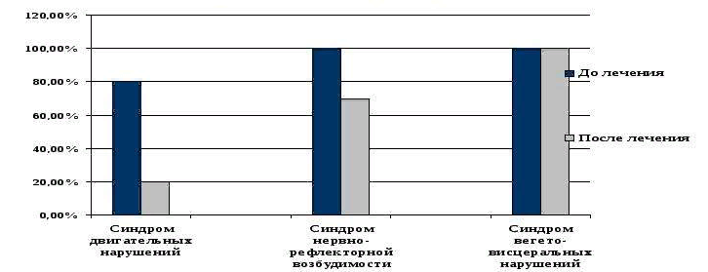
Диаграмма 1 – Сравнительная характеристика ведущих синдромов перинатальной энцефалопатии до и после лечения.
В качестве профилактики необходимо минимизировать факторы риска при беременности и родоразрешении. Важнейшей задачей является предупреждение внутриутробной гипоксии. Для этого важно провести адекватную терапию имеющихся хронических заболеваний и своевременную коррекцию течения осложнённой беременности.

СПИСОК ИСПОЛЬЗОВАННЫХ ИСТОЧНИКОВ

- Барашнев Ю.И. Гипоксически-ишемическая энцефалопатия новорожденных: вклад факторов, патогенетическая характеристика и прогноз // Рос.вестник перинатологии и педиатрии. — 1996. — № 2. — С. 29-35. (дата обращения 11.06.2022)
- Гореликова, Е.А. Оценка эффективности немедикаментозной реабилитации детей с перинатальными поражениями центральной нервной системы / Е.А. Гореликова, М.А. Корнюшин // Педиатрия. — 2002. — № 1. — С. 40-44. (дата обращения 11.06.2022)
- Перинатальная энцефалопатия – причины, симптомы, диагностика, осложнения. [Электронный ресурс]. – URL: https://www.krasotaimedicina.ru/diseases/children/perinatal-encephalopathy (дата обращения 11.06.2022)
- Перинатальная энцефалопатия: причины, симптомы и лечение [Электронный ресурс]. – URL: https://probolezny.ru/perinatalnaya-encefalopatiya/#diagnostika-0 (дата обращения 11.06.2022)
- Роль медицинский сестры в реабилитации пациентов с энцефалопатией. [Электронный ресурс]. – URL: http://vmede.org/sait/?id=msprav_Nevrologijainejrohirurgija&menu=msprav_Nevrologijainejrohirurgija&page=388 (дата обращения 11.06.2022)

